【2020醫學矯治專科課程】
肩胛功能失調的治療於慢性頸痛疾患
的臨床思維與運動矯治
【課程說明】
慢性頸椎疼痛為臨床上很常會遇到的問題，無論是軟組織失能或者是神經壓迫的相關頸椎問題，往往會困擾病患一段時間，導致變成長期慢性的問題，因此病患抱怨頸椎疼痛反反覆覆無法有突破性的進展，然而根據多位臨床大師Janda, Jull, Sahrmann等皆曾提出慢性頸椎疼痛患者有肩胛骨失能或肩胛骨周圍肌肉無力的臨床現象，因此針對肩胛骨失能的治療是被建議的，然而詳細處理與評估的過程與細節卻未被提及。課程中將詳盡介紹慢性頸椎疼痛與肩胛功能失調之關聯性，除了探討在慢性頸椎疼痛患者何時該介入肩胛失能治療以及如何介入，更完整介紹頸椎與肩胛失能的整合性治療，來改善病患長期擾人的頸椎問題。
本次課程榮幸邀請照揚物理治療所許其揚院長蒞臨授課，介紹頸椎與肩胛間生物力學關聯與臨床現象的連結，配合姿勢評估與動作分析，交互使用徒手治療與運動治療，以改善病人的症狀。
課程包括演講與實作，請參加學員穿著適當寬鬆衣物，以利相互間的練習。
【課程目標】
- 了解頸椎與肩胛間生物力學相互關係
- 學習透過肩胛區的治療，改善慢性頸椎痛與肩胛功能失調障礙
- 學習正確的應用運動治療，達頸椎肩帶甚至全身性的協調
【主辦單位】 中華健康生活運動保協會
【承辦單位 】 舜復脊足健康醫學團隊
【講師簡介】
許其揚 院長
學經歷:
國立陽明大學物理治療研究所碩士
中國醫藥大學物理治療學系學士
前澄清醫院中港分院復健治療部技術長
現 任:
照揚物理治療所 院長
【學分認證】台灣物理治療學會專業 積分申請中(臺物學審字第 號)
【上課日期】109年9月6日(日) 08點30分至17點30分(9:00上課)
【課程表】
時 間 | 題 目 | 講 師
08:30~09:00 | 報 到 | 工作人員
09:00~09:50 | 慢性頸椎疼痛相關成因介紹與評估  - 從頸椎症狀與臨床異象察覺來自遠端的影響 | 許其揚 院 長
09:50~10:40 | 慢性頸椎疼痛之臨床治療方式  - 軟組織評估與治療  - 肌肉功能再訓練  - 如何從訓練過程發現肩胛骨之異常 | 許其揚 院 長
10:40~11:00 | 休 息 | 工作人員
11:00~11:50 | 慢性頸椎疼痛與肩胛失能之臨床連結 | 許其揚 院 長
11:50~12:40 | 肩胛動作失能之臨床評估  - 以頸椎疼痛之角度切入  - 貼紮輔助評估介紹 | 許其揚 院 長
12:40~13:40 | 午 餐 | 工作人員
13:40~15:20 | 肩胛骨周圍肌肉治療介入  - 探討肩胛骨肌肉功能如何影響頸椎  - 軟組織放鬆  - 肌肉再訓練與動作學習 | 許其揚 院 長
15:20~15:40 | 休 息 | 工作人員
15:40~17:20 | 肩胛骨肌肉與頸椎深層肌肉整合性訓練  - 離心與向心收縮的選擇思維  - 靜態控制到動態穩定的過程  - 何時合併軀幹部位的訓練 | 許其揚 院 長
17:20~17:30 | 結 論/問與答 | 許其揚 院 長
【上課地點】舜復脊足健康醫學專業產業培訓教室/易康脊足體態物理治療所
(台北市信義區和平東路三段215號3樓，電話:02-87321550，近捷運六張犁站)

【學員名額】
每堂課上限人數 22 名。
僅限中西醫骨(傷)科醫師、復健醫師、物理治療師等筋骨醫學醫事人員才能報名
【課程費用】
- 課程費用 NT$4,000元
- 早鳥專案: 8月16日前完成報名繳費者，享早鳥優惠每人3,600元。
- 團報專案：8月23日前三人以上同行團報優惠，每人3,400元。
【報名方式】（繳費後完成報名才能正式錄取）
- 自即日起開始開放網路報名至8月31日止，額滿即停止招生。
報名請至舜復官網網址 http://www.spinefoot.com.tw，點選課程報名連結「伊貝特報名網」提供線上報名與繳費流程。
- 辦課單位保有取消或調整課程舉辦日期之權利。
- 開課日期如遇發佈陸上颱風警報台北市為停止上班之地區，即停止該場課程。本會擇期舉辦或取消之訊息，請依網站公告為主。網站: http://www.spinefoot.com.tw/
- 繳費方式：依報名系統提供多樣付款方式，包含轉帳、超商繳費、刷卡等，學員可依需求選擇。報名後須於三天內完成繳費才算完成報名，否則系統將自動釋出名額。
【其他說明】
1. 繳費後收據請於當天現場簽到處領取
2. 於課程報名若有任何問題，可於「舜復脊足健康醫學團隊」FB臉書私訊或mail
至sfhealth2012@mail.com洽詢。亦可請來電詢問舜復辦公室02-87321550。 (事務長陳欣逸 0982641541 /營運長洪岳裕0977007523)
3.學員完成報名繳費後因個人因素無法上課，依下列標準退費：
(a) 於上課日前14 天以前提出退費申請者，扣除劃撥手續費(30 元)與郵
局劃撥處理費用(20 元)後，退還已繳納學費之九成。
【已繳納學費*0.9-50=退還金額】
(b) 於上課日前3 至14 天提出退費申請者，扣除劃撥手續費(30 元)與郵
局劃撥處理費用(20 元)後，退還已繳納學費之五成。
【已繳納學費*0.5-50=退還金額】
(c) 於實際上課日前3 日以內(含上課當天)，不接受退費(班)申請。
【上課注意事項】
(1)當天備有午餐茶點，請學員自行準備環保水杯。
(2)如報名人數不足，本會保留取消課程之權利。上午課程及下午課程都分別進行簽到及簽退，需完成全日課程才提供積分登錄。為維護上課品質。上午或下午的第一節課遲到15分鐘以上，本會將不提供簽到，亦不提供繼續教育積分登錄。
(3)上課禁止攝影，以維護講師的權益及避免影響其他的學員聽課。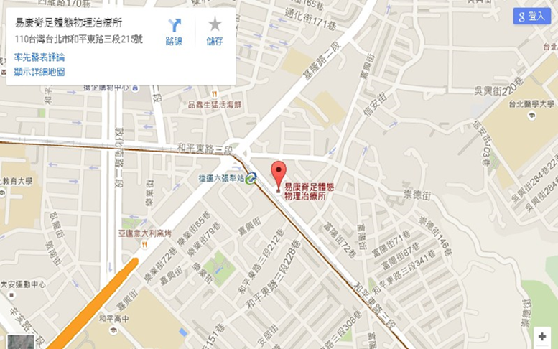
【交通資訊】台北市信義區和平東路三段215號3樓。(近捷運文湖線六張犁站)

